Comprendre une situation de problèmes
FICHE METHODE
Un problème mathématique est une énigme que l’on doit résoudre en se servant d’indices fournis.

Le texte d’un problème s’appelle un énoncé. Il contient les informations pour résoudre le problème sous forme de phrases mais on peut aussi trouver un dessin, un tableau, un graphique...
Il se termine par une ou plusieurs questions.

Pour résoudre le problème, il faut commencer par lire l’énoncé avec attention pour :
repérer les mots inducteurs
comprendre la situation et éventuellement en faire un film mental ou en dessiner un schéma
identifier la ou les questions
trouver toutes les informations qui permettront de répondre à la question et éliminer les autres
réaliser un calcul
répondre à la question

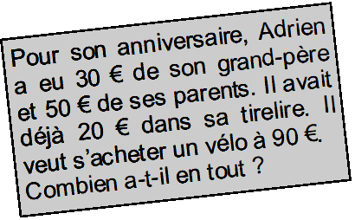 | Exemple : Les mots « et » et « en tout » induisent une augmentation nous guidant vers une addition pour trouver l’argent qu’il aura à la fin.  Je visualise Adrien qui tient dans sa main une tirelire avec un billet de 20 € dedans et recevant de sa famille 30 € et 50 € qu’ils glissent dans la tirelire. J’ai donc identifié les données qui vont me servir.  Je réalise mon calcul : 20 + 30 + 50 = 100  Je réponds : Adrien a maintenant 100 € en tout.

1. Lis ces textes et colorie ceux qui sont des problèmes.

Le collège voisin compte 734 élèves. À la cantine, 328 mangent au premier service et 284 au deuxième. Combien d’élèves mangent à la cantine ?
monstre n. m. 1. Être imaginaire qui fait peur. Les dragons et les chimères sont des monstres. 2. Être vivant anormal. Un animal à cinq pattes est un monstre 3. Personne effrayante ou méchante. Cet homme est un vrai monstre.
Voici l’évolution de la population de la ville de Lille.
années | 1990 | 1999 | 2006 | 2008 | 2010
habitants | 172 142 | 212 566 | 226 014 | 225 784 | 227 560
De combien de personnes a augmenté la population entre 1999 et 2010 ?
Monsieur Herdou vient d’acheter une reproduction des Tournesols, un célèbre tableau de Vincent Van Gogh peint en 1888. Il souhaite l’encadrer avec des baguettes en bois.  Quelle longueur de bois doit-il prévoir ?  72cm  91cm | 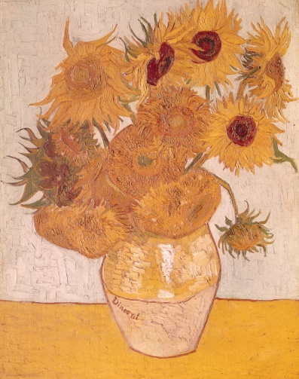
Avant, pour moi, cent était un nombre bien grand !
0, 1, 2, 3, 4, 5, 6, 7, 8, 9, pour compter
Il faut commencer par les unités.
Puis les dizaines s’enchainent : 10, 20, 30, 40, 50, 60, 70, 80, 90...

2. Résous ces problèmes.

Mélanie est partie faire du shopping. Elle a acheté une belle robe 49 € et des escarpins 36 €. Elle a payé avec un billet de 100 €.
Combien la vendeuse lui a-t-elle rendu ?
Pendant la première semaine du tour de France, les cyclistes ont effectué six étapes consécutives de 30 km, 225 km, 176 km, 294 km, 188 km et 265 km.
Quelle distance ont-ils parcouru ?
Monsieur Soudin se rend au garage. Le vendeur lui présente un modèle qui coute 12 459 €. Monsieur Soudin souhaite l’installation des options suivantes : de la peinture métallisée à 600 €, les vitres électriques qui coutent 138 € et les airbags latéraux qui valent 890 €.
Combien va lui couter la voiture ?
Madame Angus amène ses trois enfants au cinéma. Le prix des places est de 8 € pour les adultes et 5 € pour les enfants. Elle achète 2 pots de pop-corn à 4 € l’un et un sachet de caramels à 3 €.
Combien a-t-elle payé ?
La Terre se trouve à 150 000 000 km du Soleil ; Vénus en est plus proche de 42 000 000 km. Mars est située à 228 000 000 km du Soleil.
À quelle distance du Soleil se trouve Vénus ?
Pour effectuer une réparation à la suite d’une grosse tempête survenue le 12 décembre 1998, un constructeur doit commander 24 536 pierres artificielles pour la ville de Saint-Paul. Devant la taille de la commande, il envoie un de ses employés en chercher 9 851 chez un fournisseur, un autre employé en trouve 8 432 chez un autre fournisseur.
Combien devra-t-il lui-même aller en chercher chez un troisième fournisseur ?
Monsieur et Madame Plantin achètent une cagette de pommes de 8 kg. Ils doivent en jeter 400 g car elles sont abimées. Madame Plantin en utilise ensuite 3,5 kg pour réaliser de la compote.
Quelle masse de pommes Monsieur Plantin pourra-t-il utiliser pour faire sa spécialité : le crumble ?
Un cultivateur entoure son champ avec une clôture électrique. Le champs est rectangulaire et mesure 24 m de large et 56 m de long. Le cultivateur veut disposer le fil sur trois rangs.
Quelle longueur devra-t-il acheter ?
Un employé de supermarché installe en rayon 6 cartons identiques de boites de conserve. Chaque carton contient 24 boites.
Quelle quantité de conserves va-t-il ranger ?

